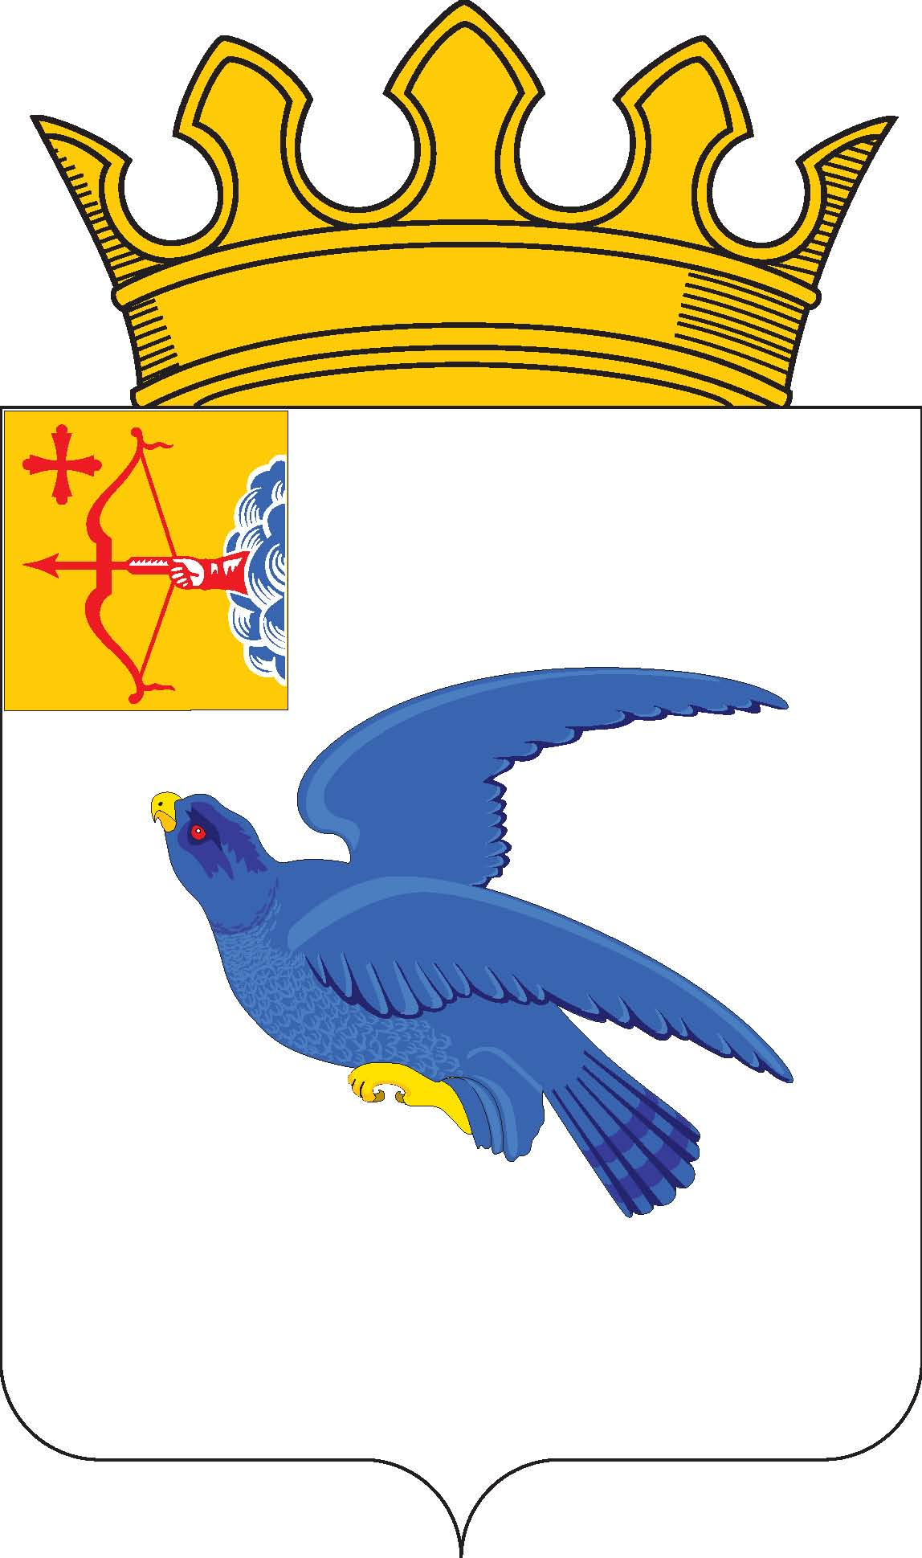
РАЙОННАЯ ДУМА
МАЛМЫЖСКОГО РАЙОНА КИРОВСКОЙ ОБЛАСТИ
шестого созыва

РЕШЕНИЕ

13.06.2023 № 1/24
г. Малмыж

О секретаре двадцать четвертого внеочередного заседания
районной Думы Малмыжского района

В соответствии с Регламентом районной Думы Малмыжского района, утвержденным решением районной Думы Малмыжского района от 01.10.2021 № 4/1 «Об утверждении Регламента районной Думы Малмыжского района Кировской области шестого созыва», районная Дума Малмыжского района РЕШИЛА:
1. Избрать секретарем двадцать четвертого внеочередного заседания районной Думы Малмыжского района Асхадуллина Ильгиза Мударисовича, депутата от двухмандатного избирательного округа № 2.
2. Настоящее решение вступает в силу со дня его подписания.
Председатель районной Думы
Малмыжского района О.Г. Толстобокова

